【巩固练习】
一、选择题
1. 能确定△ABC≌△DEF的条件是 （ ）
A．AB＝DE，BC＝EF，∠A＝∠E
B．AB＝DE，BC＝EF，∠C＝∠E
C．∠A＝∠E，AB＝EF，∠B＝∠D
D．∠A＝∠D，AB＝DE，∠B＝∠E
2．如图，已知△ABC的六个元素，则下面甲、乙、丙三个三角形中，和△ABC全等的图形是 （ ）
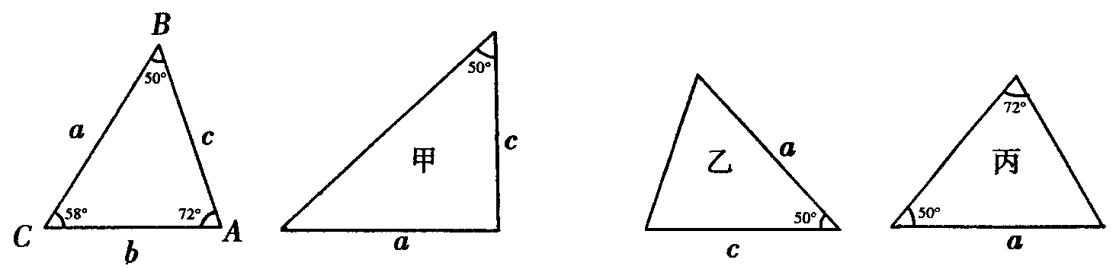
图4－3
A．甲和乙 B．乙和丙 C．只有乙 D．只有丙
3．（2015•滕州市校级模拟）如图，已知∠1=∠2，则不一定能使△ABD≌△ACD的条件是（ ）
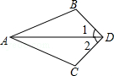
A．BD=CD B． AB=AC C．∠B=∠C D． ∠BAD=∠CAD
4．（2016•永州）如图，点D，E分别在线段AB，AC上，CD与BE相交于O点，已知AB=AC，现添加以下的哪个条件仍不能判定△ABE≌△ACD（ ）
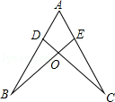
A．∠B=∠C B．AD=AE C．BD=CE D．BE=CD
5. 某同学把一块三角形的玻璃打碎成了3块,现在要到玻璃店去配一块完全一样的玻璃,那么最省事的方法是( )
A.带①去 B.带②去 C.带③去 D.①②③都带去
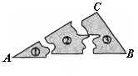
6．如图，∠1＝∠2，∠3＝∠4，下面结论中错误的是（ ）
A．△ADC≌△BCD B．△ABD≌△BAC
C．△ABO≌△CDO D．△AOD≌△BOC
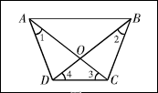
二、填空题
7.（2015•黑龙江二模）如图，线段AD与BC相交于点O，连结AB、CD，且∠B=∠D，要使△AOB≌△COD，应添加一个条件是 （只填一个即可）
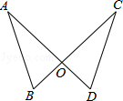
8. 在△ABC和△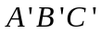中，∠A＝44°，∠B＝67°，∠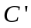＝69°，∠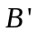＝44°，且AC＝ 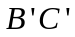，则这两个三角形_________全等.（填“一定”或“不一定”）
9. 已知，如图，AB∥CD，AF∥DE，AF＝DE，且BE＝2，BC＝10，则EF＝________.
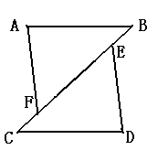
10. （2016•石景山一模） 如图，AD=AE，请你添加一个条件______________，使得△ADC≌△AEB．
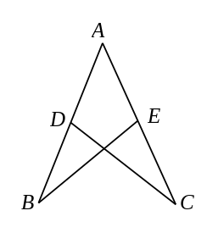

11. 如图, 已知：∠1 ＝∠2 , ∠3 ＝∠4 , 要证BD ＝CD , 需先证△AEB ≌△AEC , 根据是 ，再证△BDE ≌△ ，根据是 ．
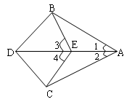
12. 已知:如图，∠B＝∠DEF，AB＝DE，要说明△ABC≌△DEF，
（1）若以“ASA”为依据，还缺条件
（2）若以“AAS”为依据，还缺条件
（3）若以“SAS”为依据，还缺条件
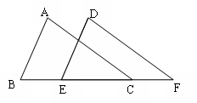

三、解答题
13．（2014•丰台区一模）已知：如图，点E、C、D、A在同一条直线上，AB∥DF，ED=AB，∠E=∠CPD．求证：△ABC≌△DEF．
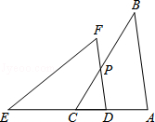
14. 已知如图，E、F在BD上，且AB＝CD，BF＝DE，AE＝CF，求证：AC与BD互相平分.
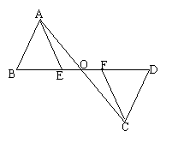
15. 已知：如图, AB∥CD, OA ＝ OD, BC过O点, 点E、F在直线AOD上, 且AE ＝ DF.
求证：EB∥CF.
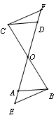

【答案与解析】
一.选择题
1. 【答案】D；
【解析】A、B选项是SSA，没有这种判定，C选项字母不对应.
2. 【答案】B；
【解析】乙可由SAS证明，丙可由ASA证明.
3. 【答案】B；
【解析】解：A、∵∠1=∠2，AD为公共边，若BD=CD，则△ABD≌△ACD（SAS）；
B、∵∠1=∠2，AD为公共边，若AB=AC，不符合全等三角形判定定理，不能判定△ABD≌△ACD；
C、∵∠1=∠2，AD为公共边，若∠B=∠C，则△ABD≌△ACD（AAS）；
D、∵∠1=∠2，AD为公共边，若∠BAD=∠CAD，则△ABD≌△ACD（ASA）；
故选：B．
4. 【答案】D；
【解析】解：∵AB=AC，∠A为公共角，
A、如添加∠B=∠C，利用ASA即可证明△ABE≌△ACD；
B、如添AD=AE，利用SAS即可证明△ABE≌△ACD；
C、如添BD=CE，等量关系可得AD=AE，利用SAS即可证明△ABE≌△ACD；
D、如添BE=CD，因为SSA，不能证明△ABE≌△ACD，所以此选项不能作为添加的条件．
5. 【答案】C；
【解析】由ASA定理，可以确定△ABC.
6. 【答案】C；
【解析】△ABO与△CDO中，只能找出三对角相等，不能判定全等.

二、填空题
7. 【答案】OB=OD；
【解析】解：添加条件OB=OD，
在△ABO和△CDO中，
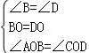，
∴△AOB≌△COD（ASA），
故答案为：OB=OD．
8. 【答案】一定；
【解析】由题意，△ABC≌△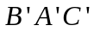，注意对应角和对应边.
9. 【答案】6；
【解析】△ABF≌△CDE，BE＝CF＝2，EF＝10－2－2＝6.
10.【答案】答案不唯一，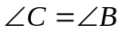或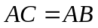等；
【解析】
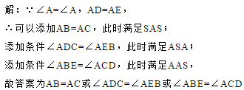
11.【答案】ASA，CDE，SAS；
【解析】△AEB ≌△AEC后可得BE＝CE.
12.【答案】（1）∠A＝ ∠D；（2）∠ACB＝ ∠F；(3) BC＝EF.

三、解答题
13. 【解析】
证明：∵AB∥DF，
∴∠B=∠CPD，∠A=∠FDE，
∵∠E=∠CPD．
∴∠E=∠B，
在△ABC和△DEF中，
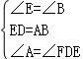，
∴△ABC≌△DEF（ASA）．
14.【解析】
证明： ∵BF＝DE，
∴BF－EF＝DE－EF，即BE＝DF
在△ABE和△CDF中，
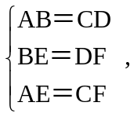
∴△ABE≌△CDF（SSS）
∴∠B＝∠D，
在△ABO和△CDO中
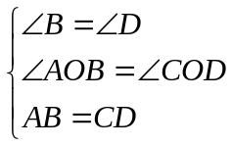
∴△ABO≌△CDO（AAS）
∴AO＝OC，BO＝DO，AC与BD互相平分.
15.【解析】
证明：∵AB∥CD,
∴∠CDO＝∠BAO
在△OAB和△ODC中，
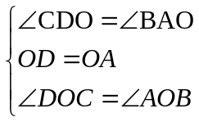
∴△OAB≌△ODC（ASA）
∴OC＝OB
又∵AE ＝ DF，
∴AE＋OA＝DF＋OD，即OE＝OF
在△OCF和△OBE中
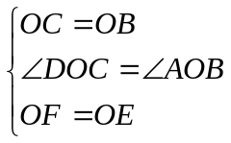
∴△OCF≌△OBE（SAS）
∴∠F＝∠E，
∴CF∥EB.

